Задание №1: Разгадай ребусы .

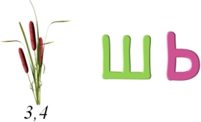

1. 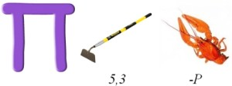
2. 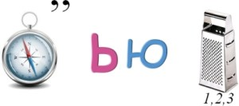
3. 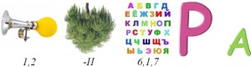

1. 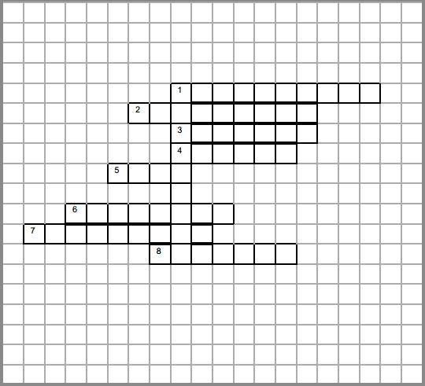Задание №2: Разгадай кроссворд

**По горизонтали:**  
1. Основное устройство ввода информации. 2. «Мозг» компьютера. 3. Устройство вывода информации. 4. Устройство хранения программ и данных. 5. Устройство для быстрого перемещения по экрану и выбора информации. 6. Устройство ввода, используемое для управления компьютером во время игры. 7. Другое название жёсткого диска. 8. Устройство, с помощью которого можно вывести на бумагу тексты и рисунки.

**По вертикали:**  
1. Основной инструмент сбора, хранения и переработки информации.